附1： 普通教职工登录人事管理信息系统上传照片的方法：
登录校园门户http://my.hust.edu.cn,登录后在系统左边常用应用点击登录“人事管理系统”;登录后点击”个人信息”——个人信息确认，在右边的页面中提交本人照片（照片宽为240像素，高320像素，JPG格式）。具体操作如下图：
a.点击个人信息确认；
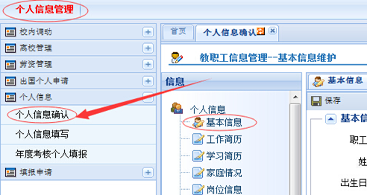

b.鼠标移至照片下的“更改”，在提示处点击“添加照片”；
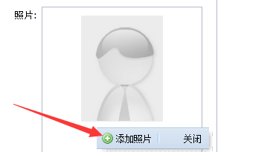
c.添加照片后请务必点击“保存”。
